**ПРОЕКТ**

**гражданско-патриотического воспитания**

**«День Победы»**

на май 2015 года

**Проект по гражданско-патриотическому воспитанию**

**«День Победы»**

**для учащихся 4 класса**

**Учитель: Родина Наталья Михайловна**

**Тема:** «День Победы».

**Тип Проекта:** познавательный, практико-ориентированный, краткосрочный, внебюджетный.

**Участники Проекта:** учащиеся 4 класса.

**Основание для разработки Проекта:** «Конвенция о правах ребенка»; государственная программа «Патриотическое воспитание граждан Российской Федерации на 2011-2015 годы», утвержденная постановлением Правительства Российской Федерации от 05.10.2010 № 795.

**Исполнители основных мероприятий:** классный руководитель, библиотекарь , родители.

**Время реализации Проекта: май** 2015 года.

**Материальная база:** учебно-методический комплекс, спортивный зал, музей им. Вознесенского, библиотека, материально-техническое обеспечение уроков, компьютер, презентация, созданная учителем.

**Ожидаемые результаты реализации Проекта:** рост понимания школьниками важнейших духовно-нравственных и социальных ценностей,

сопричастность к делам и достижениям старших поколений;

готовность к активному участию в различных сферах жизни общества.

**Оглавление:**

I. Введение

II. Цели, задачи проекта

III. Этапы реализации проекта: 1. Подготовительный 2. Основной 3. Заключительный

IV. Механизм реализации проекта

V. Социальные партнеры

VI. Ожидаемые результаты

VII. Перспективы

VIII. Приложение

**I. Введение.**

**Актуальность проекта по патриотическому воспитанию.**

Исторически сложилось так, что любовь к Родине, патриотизм во все времена в Российском государстве были чертой национального характера. Но в силу последних перемен все более заметной стала утрата нашим обществом традиционного российского патриотического сознания.

В связи с этим очевидна неотложность решения острейших проблем воспитания патриотизма в работе с детьми школьного возраста. В настоящее время эта работа актуальна и особенно трудна, требует большого такта и терпения, так как в молодых семьях вопросы воспитания патриотизма, гражданственности не считаются важными и, зачастую, вызывают лишь недоумение.

Накануне 9 мая слова «армия», «защитники Отечества» - звучат чаще обычного. Эти слова подвигают на воспоминания всё взрослое население России. У людей преклонного возраста они связаны, прежде всего, с Великой Отечественной войной. У нынешнего поколения молодых и относительно молодых родителей - со службой в армии.

Если раньше мы прославляли службу в армии, и каждый мечтал вырастить поистине защитника отечества, то теперь приоритеты несколько изменились. Знакомя школьников начальных классов с историей Отечества, родного края, с историей Армии - мы зарождаем в них чувства гордости и любви.

Защита Отечества является долгом и обязанностью его граждан. Высшее проявление его — гражданский, патриотический долг перед Отечеством. Патриотизм проявляется в поступках и в деятельности человека. Патриотизм — это любовь к Родине, преданность своему Отечеству, стремление служить его интересам и готовность, вплоть до самопожертвования, к его защите. На личностном уровне патриотизм выступает как важнейшая устойчивая характеристика человека, выражающаяся в его мировоззрении, нравственных идеалах, нормах поведения. Проводя анкеты, беседы среди учащихся класса, можем с уверенностью сказать, что не все обучающиеся понимают и знают, какой смысл скрывается за словами «Родина», «патриот», «гражданин» и какие именно качества они должны воспитывать в себе, чтобы стать в будущем опорой для своей страны.

Патриотическое воспитание направлено на формирование и развитие личности, обладающей качествами гражданина — патриота Родины, способной успешно выполнять гражданские обязанности в мирное и военное время. Данный проект является составной частью воспитательной деятельности школы.

**II. Цель проекта:**

формирование у учащихся гражданских качеств личности, любви и уважения к своему Отечеству, представлений о Российской Армии.

**Задачи проекта:**

-формировать у детей знания и представление об армии, об особенностях военной службы;

- расширить знания о Российской Армии, родах войск, военной технике;

- развивать чувства патриотизма, гражданскую позицию, понимание прав и свобод личности;

- способствовать повышению уровня духовной культуры; гуманистического отношения к окружающему миру и людям;

- воспитывать чувство гордости за свою армию и Отечество, вызвать желание быть похожими на сильных российских воинов;

-проводить работу с родителями, привлекая их к патриотическому воспитанию детей в семье;

- вести постоянную работу по социализации обучающихся, готовить их к жизни в современной действительности.

**III. Этапы реализации проекта:**

**Этап 1 – Подготовительный**

**Этап 2 – Основной**

**Этап 3 – Заключительный**

**Подготовительный этап:**

**Цель:** выявить представление обучающихся о «патриотизме», о Российской Армии, родах войск, военной технике, об особенностях военной службы; определить направления дальнейшей работы над проектом.

**Деятельность:**

* составление перспективного плана работы по проведению проекта;
* подбор литературы, иллюстраций, стихотворений, рассказов, загадок, составление презентаций;
* создание в классе соответствующей предметно- развивающей среды;
* привлечение родителей для оказания разнообразной помощи педагогу.

**Формы:** анкетирование, беседы, викторины и т.д.

**Основной этап:**

**Цель:** спланировать и провести цикл мероприятий, способствующих формированию у учащихся гражданские качества личности, любви и уважения к своему Отечеству, представлений о Российской Армии.

**Формы:** классные часы, уроки мужества, внеклассные и общешкольные мероприятия, спортивные соревнования, игры, конкурсы, викторины, экскурсии в библиотеки и музеи Чернского района.

* реализация проекта

**Заключительный этап:**

**Цель:** провести рефлексию для анализа и изменения методов, форм, мероприятий для дальнейшей работы над проблемой. Обмен опытом работы по теме проекта.

**Формы:** анкетирование, опросники, «круглый стол», беседы, представление презентации-отчета.

**IV. Механизм реализации проекта**

Координацию деятельности по реализации Проекта осуществляет группа по реализации проекта: организационный комитет, органы ученического самоуправления. Организационный комитет определяет содержание конкретных мероприятий по реализации Проекта, организует их выполнение, обсуждает предложения, направленные на повышение эффективности в работе. Основными исполнителями мероприятий Проекта являются педагоги, обучающиеся 3 класса и их родители.

**Условия реализации программы**

- поддержка идеи администрацией школы, коллективом класса, родителями;

- организация активной, эмоционально – насыщенной деятельности детей и родителей;

- открытость воспитательного пространства класса.

**V. Социальные партнеры**

* Администрация МО Липицкая
* Библиотека ;
* Родители учащихся 3 класса;

**VI. Ожидаемые результаты**

В результате реализации Проекта ожидается:

* развитие творческих способностей детей;
* в историко - краеведческой сфере: способствование осознанию ответственности за судьбу страны, формирование гордости за сопричастность к деяниям предыдущих поколений;
* в социальной: способность к самореализации, формирование активной жизненной позиции; знание и соблюдение норм правового государства;
* в духовно-нравственной сфере: осознание обучающимися высших ценностей, идеалов, ориентиров, способность руководствоваться ими в практической деятельности;
* школа, как база культурной жизни учащихся;
* гуманистическое  отношение к окружающим людям.

**Результат и методы оценки эффективности воспитательной**

**деятельности.**

**Обратная связь**

- Мы молодцы!

- Что я узнал нового?

- Чему научился?

- Что полезное сделал?

**Критерии эффективности воспитательной деятельности**

- нравственная направленность личности;

- творческая направленность личности;

- патриотическая направленность;

- удовлетворённость учащихся и родителей воспитательной деятельностью.

**Методы оценки эффективности.**

* статистический анализ текущей и итоговой успеваемости;
* методика диагностики мотивации учения и эмоционального отношения к учению;
* беседа;
* анкета «Диагностика уровня воспитанности уч-ся»;
* педагогическое наблюдение;
* методика Е.Н. Степанова «Удовлетворённость родителей работой образовательного учреждения»;
* творческие работы.

**VII. Перспективы**

1. Партнерство с ученическими коллективами школы.

2. Сотрудничество с культурными учреждениями поселка.

3. Пополнение сайта школы информацией по патриотическому воспитанию.

**ФОТОРЕПОРТАЖ О ПРОДЕЛАННОЙ РАБОТЕ НАД ПРОЕКТОМ**

**«З А Щ И Т Н И К И О Т Е Ч Е С Т В А»**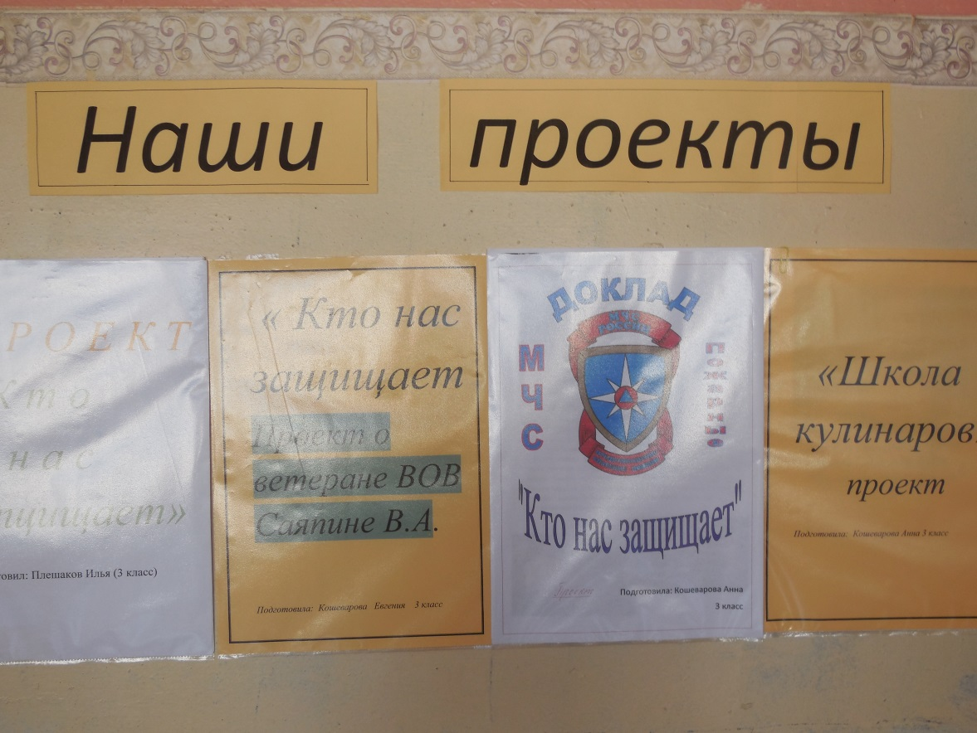

Поделки защитникам Отечества.

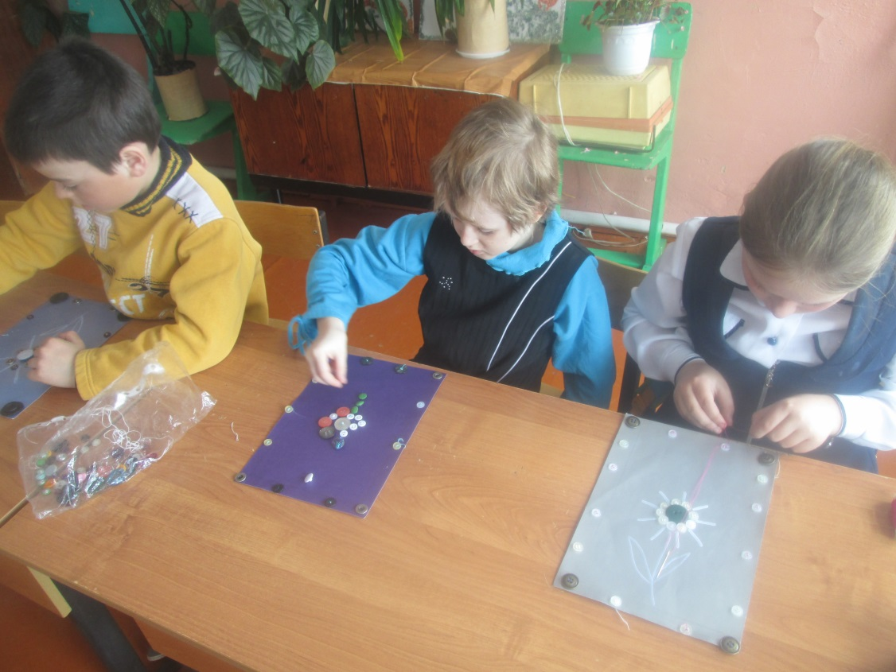

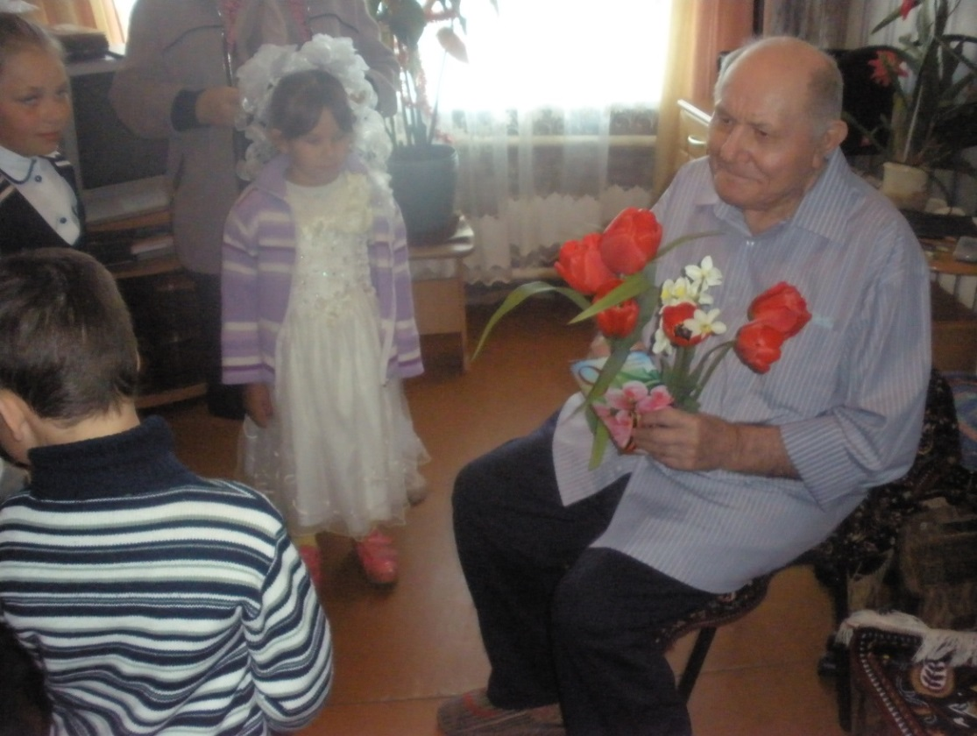

Поздравление ветерана ВОВ Саяпина Василия Алексеевича.

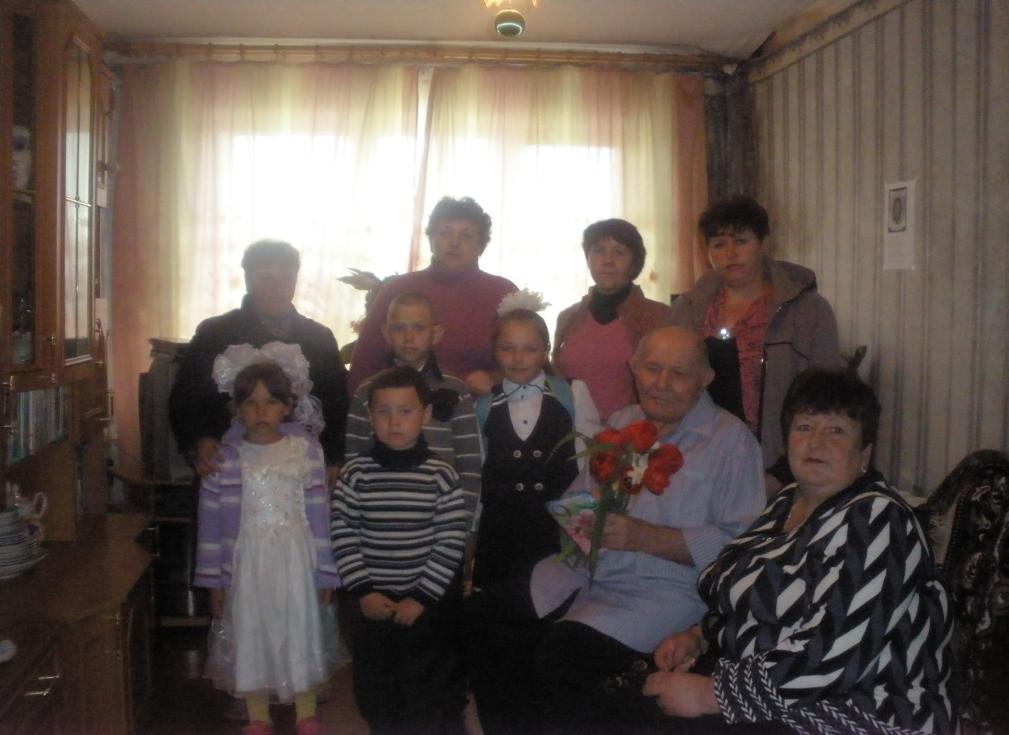

Посещение учащимися школы музея в поселке Чернь.

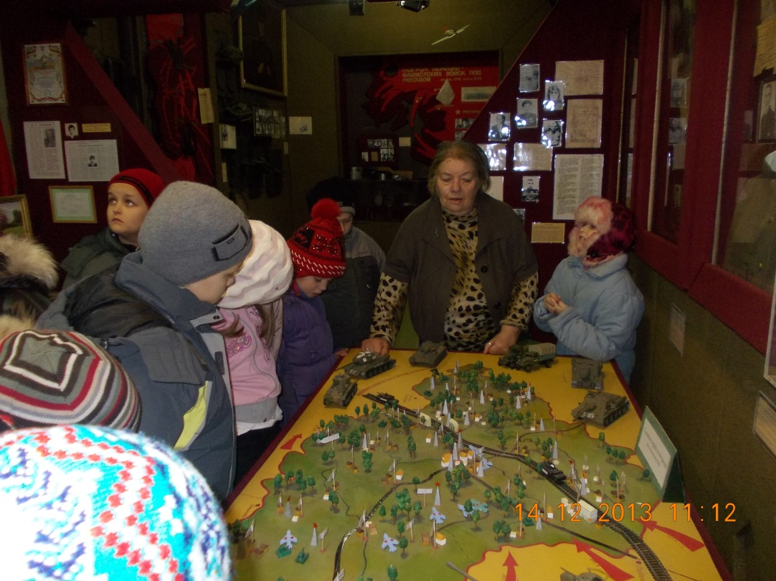

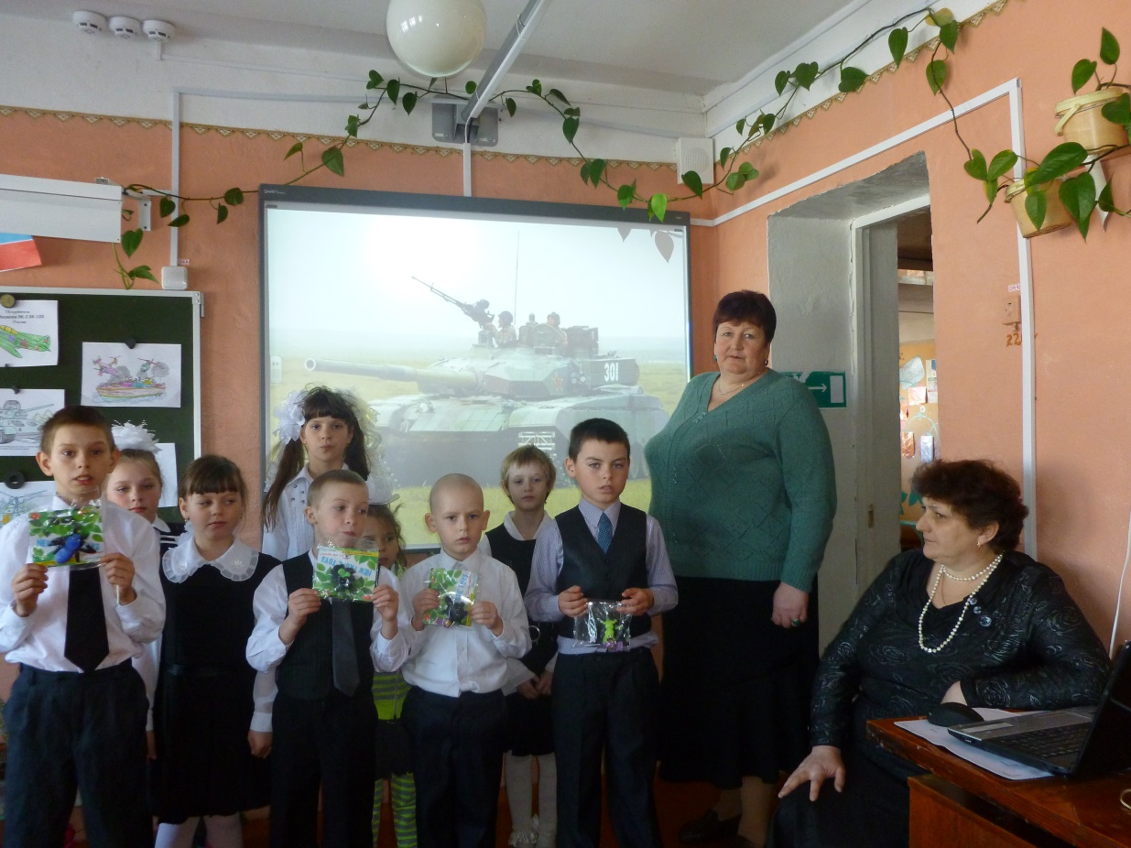

Утренник «День Защитника Отечества»

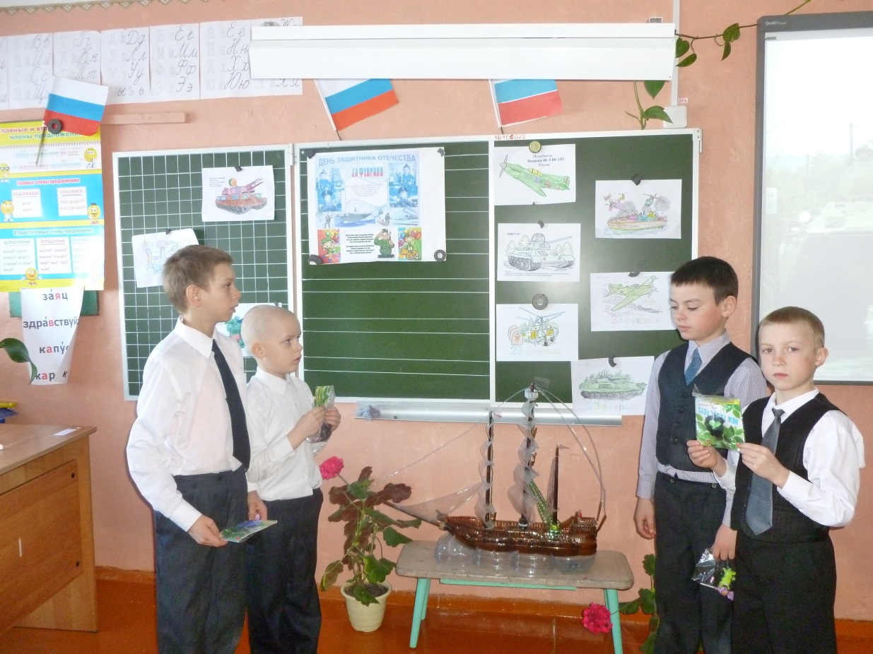

Возложение венков и цветов к обелиску.

